Royaume du Maroc

Office de la Formation Professionnelle Et de la Promotion du Travail

Direction régionale De L’Oriental

ISTA NADOR

Gestion Des Données

EFM
Filière : Dev D 202 Epreuve : Synthèse
Durée : 2h 30mn Barème : /40 pts
Date de Passation : 03/01/2023
La clinique NadorHealth veut mettre à disposition de ses médecins et leurs patients la base de données DB_HEALTH : Le modèle logique retenu est le suivant :
Medecin (CinMedecin, Nom, Prenom, Specialite, Tel).
Patient (NumPatient, Nom, Prenom, DateNaissance, Tel).
Medicament (NumMedicament, Designation, Prix).
Ordonnance (NumOrdonnance, #NumPatient, #CinMedecin, DateConsultation).
DetailOrdonnance (#NumOrdonnance, #NumMedicament, QuantitePrescrite).
Remarque :
Une Consultation se termine par une Ordonnance
- Les Vues (6 pts)
- Créer la vue vw_MedecinCardiologues qui retourne la liste des médecins de spécialité « Cardiologie ».
- Créer la vue vw_Patients_S70001 qui retourne les patients consultés par le médecin ayant le cin « S70001 ».
- Créer la vue vw_TotalOrdonnance_101 qui retourne le total de l’ordonnance 101 (Total=somme de ( [Prix Médicament] * [Quantité Prescrite] )).
- Les Fonctions : (6 pts)
Créer les fonctions suivantes :
- QuantitePrescriteTotal (numero_medicament int) qui retourne le total des quantités prescrites pour le médicament passé en paramètre.
- NombreTotalPatientsParMedecin (cin varchar (20)) qui retourne le nombre de patients consulté par un médecin donné.
- OrdonnacesParAnneeParMedecin (an int, cin varchar 20)) qui retourne le nombre d’ordonnances délivrées par un médecin pour une année donnée.
- Les Procédures Stockées : (6 pts)
Créer les procédures stockées suivantes :
- sp_NombreDeConsultationParMedecin () qui retourne le nombre de consultation pour chaque médecin.
- sp_BestMedicamentParMedecin (cin varchar (20)) qui retourne le médicament le plus prescrit par un médecin donné.
- sp_FirstConsultingMedecin () qui retourne le médecin qui a fait le plus de consultation (ordonnance).
- Les Triggers : (6 pts)
Créer les triggers suivants :
- tr_before_delete_ordonnance qui refuse de supprimer une ordonnance s’elle contient des médicaments (DetailOrdonnance).
- tr_before_update_medicament qui refuse de modifier le prix d’un médicament si le nouveau prix est inférieur à l’ancien (<).
- tr_before_insert_patient qui refuse d’ajouter un patient si sa date de naissance est supérieure à la date système (>).

- MongoDB : (16 pts)
On veut créer la base de données GestionMedecins sachant qu’un document médecin est de la sorte :
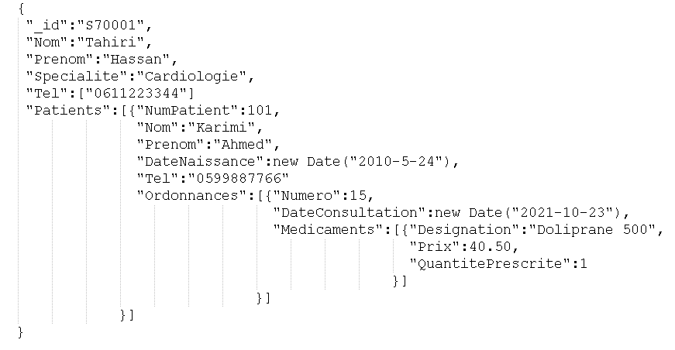
- Créer la base de données GestionMedecins.
- Créer la collection Medecins.
- Ajouter un document médecin avec 2 numéros de téléphone.
- Ajouter 1 médecin avec 2 patients. Chaque patient a 2 ordonnances et chaque ordonnance contient 2 médicaments.
- Afficher les médecins de spécialité pédiatrie.
- Afficher les médecins qui ont consultés des patients mineur (Année de DateNaissance >2006)
- Ajouter un numéro de téléphone pour un médecin.
- Ajouter un patient pour un médecin.
- Supprimer une ordonnance pour un patient d’un médecin.
- Afficher les médecins qui ont plus de 100 patients (>=)

